МИНИСТЕРСТВО ВЫСШЕГО И СРЕДНЕГО СПЕЦИАЛЬНОГО ОБРАЗОВАНИЯ РЕСПУБЛИКИ УЗБЕКИСТАН

ТАШКЕНТСКИЙ ГОСУДАРСТВЕННЫЙ ПЕДАГОГИЧЕСКИЙ УНИВЕРСИТЕТ имени НИЗАМИ

Факультет “Профессиональное образование”

кафедра “Информационные технологии”

Разработка открытого урока

на тему: “Работа с интсрументом Полигон”

предмет: Компьютерная графика
группа: КГД-102
дата: 2 мая 2018 года
преподаватель: Закирова М.Р.

Ташкент- 2018

Тема: Работа с интсрументом Полигон

Технология обучения на лабораторном занятии

Учебное время: 2 часа.
Структура лабораторного занятия: | 1. Инструктаж  2. Лабораторная работа  3. Итог занятия
Цель учебного занятия: Освоить работу с инструментом Полигон в программе Corel Draw
Педагогические задачи:  - Научить работать с инструментом Полигон в программе Corel Draw;  - Охарактеризовать свойства инструмента Полигон;  - Научить применять полученные знания для создания изображения. | Результаты учебной деятельности:  - Научиться работать с инструментом Полигон;  - Знать свойства инструмента Полигон;  - Уметь создавать изображения при помощи инструмента Полигон;  - Использовать полученные знания на практике.
Методы обучения | Блиц-опрос, тесты, лабораторное занятие с элементами творчества; техника «Думай – работай в паре – делись», кластер
Формы организации учебной деятельности | Фронтальная, коллективная, индивидуальная, работа в парах
Средства обучения | ПК, интерактивная доска, информационное обеспечение, раздаточные материалы
Способы и средства обратной связи | Ответы на вопросы и изображение картинки, проверка отчета выполненной лабораторная работы

Технологическая карта лабораторного занятия

Этапы работы, время | Содержание деятельности
 | преподавателя | студентов
1этап. Введение в учебное занятие  (10 мин) | 1.1. Приветствие. Объявляет тему, цели, задачи занятия и мотивации учебной деятельности. Знакомит со структурой и особенностями учебного занятия | 1.1.Слушают, записывают,  Уточняют, задают вопросы
2 этап.  Основной  (55 мин) | 2.1. Проводит актуализацию знаний при помощи блиц опроса и тестов. Проводит актуализацию знаний в два этапа:  1 этап – блиц опрос (Приложение 1)  2 этап – тесты (Приложение 2)  Объясняет правила блиц опроса и заполнение тестов. Критерии оценки  2.2. Просит студентов пересесть за компьютеры и с помощью визуальных материалов объясняет материал данного занятия (презентация).  По ходу выполнения студентами заданий консультирует, поясняет, рекомендует, дает правильное направление для выполнения заданий.  После выполнения задания коллективно проверяют, и преподаватель объявляет результаты.  Предлагает всем сесть за компьютеры и запустить программу.  2.3.Дает команду на выполнение лабораторной работы. В ходе выполнения лабораторной работы, помогает слабоуспевающим студентам. (Приложение 3).  2.4. Дает задание для самостоятельной работы, сообщает показатели и критерии его оценки. (Приложение 4) | 2.1. Восприятие. Ответы на вопросы. На основе ответов и полученных сведений должны сделать вывод  2.2.Слушают объяснения педагога. Обсуждают, приводят примеры.  Стараются выполнить работу вместе с педагогом. Демонстрируют проделанную работу.
3 этап.  Заключительно-результирующий  (15мин) | 3.1. Проводит рефлексию с помощью кластера. Оъясняет как составлять кластер (Прилжение 5).  3.2 Подводит итоги, делает обобщающие выводы, задает домашнее задание. | Слушают правила составления кластера  Записывают домашнее задание  Проводят самооценку/  взаимооценку

Приложение 1
Блиц-опрос.

Целью данного опроса является проверка теоретических знаний по теме «Векторная графика», полученных на занятиях Компьютерной графики. Блиц-опрос предполагает быстрые ответы на поставленные вопросы. Этот опрос мы проведем в несколько необычной форме. Задавать вопросы я буду по цепочке, т.е. по очереди, и у каждого из вас будет возможность получить жетон с количеством баллов. Всего 33 вопроса, за каждый правильный ответ – один балл. За неточный или неполный ответ дается пол балла. Вы можете дополнить ответ другого учащегося и получить пол балла за дополнение или исправление.
Каждый из вас должен ответить на 2 вопроса и получить таким образом можно 2 балла и выше, если будут дополнения. Если количество баллов будет больше 2, то эти дополнительные баллы могут положительно повлиять на оценивание следующего этапа. Полученные баллы будут заноситься в электронный протокол.

1. Для чего предназначен редактор CorelDraw? -
(для работы с векторными изображениями, для рисования, для создания графиков и редактирования растровых изображений)
- . Сколько видов компьютерной графики? Перечислите их –
3 вида.
- Растровая
- Векторная
- Фрактальная
3. Что из себя представляет растровая графика?
множество точек (пикселов), каждая из которых имеет свой цвет.
4 .Пример редакторов растровой графики. –
Photoshop, Corel Photo Paint
5 . Где применяется растровая графика?
(в полиграфии, для работы с фотографиями)
6. Как можно по другому назвать Векторную графику?
Объектно-ориентированная.
7 Пример редакторов векторной графики. -
CorelDraw, Adobe Illustretor
8. Что представляет собой векторное изображение? -
Оно состоит из объектов - геометрических форм, составленных из прямых, дуг, окружностей и кривых Безье. Таким образом, появляется возможность хранить не все точки изображения, а координаты узлов примитивов и их свойства (цвет, форма, стиль и т.д.)
9. Для чего используется векторная графика?
для создания изображений, чертежей.
10. Почему?
Потому что векторные изображения не теряют четкость при приближении и увеличении.
11. Где применяется этот вид графики?
в полиграфии, рекламе.
12. Что представляет собой фрактальное изображение? -
Оно получается путем математических расчетов построения изображения оси.
13. Чем отличается фрактальное изображение от векторного?
тем, что в памяти ПК хранятся не координаты отдельных объектов, образующих изображение, а формула, положенная в изображение.
14. Перечислите основные панели окна программы.
Стандартная панель, панель инструментов, панель атрибутов
15. Где располагается навигатор страниц?
Внизу рабочей области
16. Для чего нужен навигатор страниц?
Для перемещения между страницами, для вставки, удаления страниц.
17. Назовите основной элемент графического редактора CorelDraw?
Панель инструментов
18. Чем отличаются пристыковываемые окна от диалоговых?
Пристыковываемые окна можно оставить на экране после выполнения в нем действий.
19. Для чего нужен инструмент «Выбор»?
Им можно выделять объекты для дальнейшего преобразования.
20. Основное назначение инструмента «Формы»
Редактировать объекты перетаскиванием узлов
21. Как, используя инструмент «Кривая», можно нарисовать прямую?
Щелкнуть кнопкой мыши в точке начала линии, затем переместить мышь и выполнить повторный щелчок.
22. Перечислить операции над объектами?
перемещение, удаление, масштабирование, вращение, перекос, копирование, зеркальное отражение.
23. В каком случае можно провести операции над объектом?
Если объект выделен
24. Назовите один из способов выделения объекта?
Используя инструмент «Выбор»
25. Как выделить несколько объектов?
Обвести объекты, удерживая ЛК мыши.
26. Назовите еще способ выделения объектов?
выделить последовательно объекты, удерживая клавишу Shift
27. Какими способами можно повернуть объект?
С помощью мыши и с помощью панели атрибутов.
28. Какими способами можно скопировать объект?
Используя меню Правка ⇒ Копировать, сочетанием клавиш Ctrl +C, используя контекстное меню.
29. Как удалить объект?
Выделить и нажать клавишу «Delete», или использовать команду Удалить из контекстного меню.
30. Назовите важнейшие элементы кривых?
Узлы и траектории.
31. Что такое узел?
точка, в которой кривая меняет свое направление.
32. Когда узел становится виден?
если выбрать инструмент Share (Фигура) и щелкнуть мышью над кривой.
33. Что такое траектория?
линия, которая соединяет два соседних узла.

Приложение 2
Теперь перейдем к следующему этапу, целью которого является проверка практических знаний, полученных на предыдущих занятиях. Проходить этот этап будет следующим образом: каждый из вас получит один из трех вариантов тестового задания.
В тесте 1 «Все смешалось» необходимо будет подобрать к каждому термину левой колонки определение из правой;
в тесте 2 – надо продолжить незаконченную фразу;
в тесте 3 – в левой колонке даны изображения элементов окна программы и основных инструментов, в правой вы должны написать их название.
На выполнение задания вам отводится 15 минут.
В тесте 1 и 2 – 10 вопросов
В тесте 3 – 20 вопросов
Все тесты будут оцениваться в процентах.
10-8 правильных ответов – 100%-90% - «5»
7-6 правильных ответов – 89%-75% - «4»
5-4 правильных ответов – 74%-60% - «3»
Менее 4 правильных ответов – <60% - «2»
Тест 1 «Все смешалось»

I. Подберите к каждому термину левой колонки определение из правой:
1. Представление графической информации в виде набора точек называется | г) сектор, дугу
2. CorelDraw – это | е) многоугольник
3. Open Graphic означает | д) редактирование
4. Инструмент означает | б) построения фигуры от центральной точки в стороны
5. При рисовании прямоугольников клавиша Shift используется для | а) программа для создания и редактирования изображений, основывающая на принципах векторной графики
6. Команда View из строки меню означает | и) растровым
7. С помощью инструмента  можно создать | ж) File
8. Команда Edit из строки меню означает | к) Кривую
9. Инструмент означает | з) открыть документ
10. С помощью какого меню можно создать новый документ | в) просмотр
Ответ:
1 | 2 | 3 | 4 | 5 | 6 | 7 | 8 | 9 | 10

Тест 2 на тему: «Редактор CorelDraw»

I. Необходимо продолжить незаконченную фразу
1. Содержание Контекстное меню находится в зависимости
________________________________________________________________
2. Панель графики содержит
________________________________________________________________
3. Клавиша Ctrl используется для ________________________________________________________________
4. Клавиша Shift при рисовании прямоугольника позволяет
________________________________________________________________
5. Для набора заголовочного текста нужно ________________________________________________________________
6. Буфер обмена используется для ________________________________________________________________
7. Цветовая палитра используется для _________________________________________________________________
8. С помощью инструмента Text Tool можно _________________________________________________________________
9. Для выделения всех объектов необходимо выполнить команду
________________________________________________________________
10. Для размещения растровых изображений в документе используется
________________________________________________________________
Тест 3 на тему: «Интерфейс и панель инструментов Corel Draw»

1. Напишите основные элементы окна Corel Draw.

1.
2.
3.
4.
5.
6.
7.
8.
9.
10.

2. Напишите название основных инструментов на панели графики:
1.
2.
3.
4.
5.
6.
7.
8.
9.
10.

Приложение 3
Тема: Создание изображений с помощью инструмента polygon
Цель: уметь создавать изображения с помощью инструмента polygon/ изучить свойства инструмента polygon
- Инструментом Polygon tool (Y) нарисуйте равносторонний пятиугольник, удерживая ctrl.
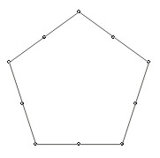
- Продублировав его (Ctrl+D), потяните инструментом Shape tool (F10) за любой узел между вершинами. Затем выделите обе фигуры и отцентрируйте их (Arrange > Align and Distribute). Придайте фигурам обводку разного цвета.
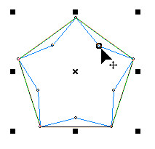
- Выберите Interactive blend tool и потяните курсором от одного объекта к другому.
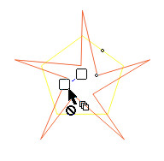
- В панели свойств вы можете выбрать количество шагов сопряжения
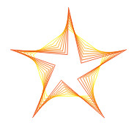
- Если вы выделив внутреннюю фигуру и переместите, у нее появится шлейф. Чтобы его закрутить, выставите градусы поворота в панели свойств (Blend direction) и нажмите кнопку Loop blend
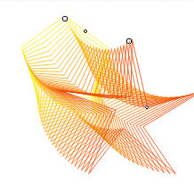

Приложение 4

Тема: Создание снежинки при помощи инструмента Полигон
Включаем инструмент Poligon и рисуем небольшой полигон: | 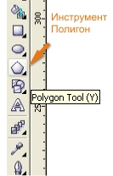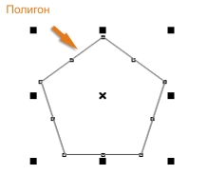
Задаем полигону девять углов (углы задаются на верхней панели при выделенном полигоне) | 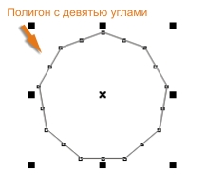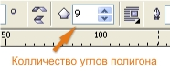
Берем один из узлов инструментом Shape и тянем его к центру полигона: | 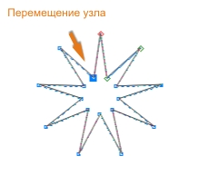
Зумируем (приближаем) один из углов нашей звезды (зум в кореле хорошо делать клавишами F2, F3, F4) | 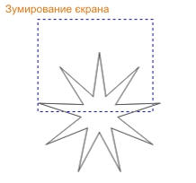
Добавляем узлы инструментом шейп (двойной щелчок по линии) | 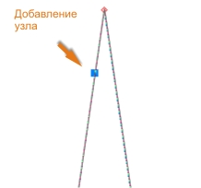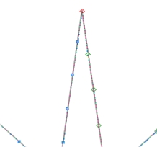
Выделяем группу узлов и переводим их в криволинейные (перевести в кривые можно нажатием кнопки to curve на панели инструментов): | 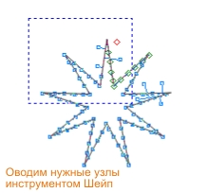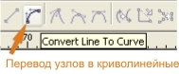
Искривляем узлы чтоб предать полигону декоративную форму снежинки: | 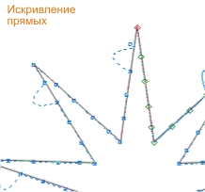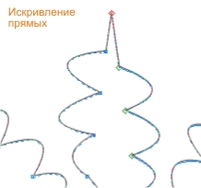
По играйтесь с искривлением узлов, чтоб получить разные виды снежинок.

Приложение 5

программирование
Автоматическая генерация изображения
Математические расчеты
AdobeIllustrator
CorelDraw
Реклама, дизайн, издательство
Разработка электронных и полиграфических изданий
Пиксель
Контур и линии
Jpeg, psd, gif, tiff, bmp
AdobePhotoshop, GIMP, Paint
Растровая графика
Обработка и ретуширование фотографий
Векторная графика
Cdr, ai, eps, wmp
Создание иллюстраций
Фрактальная графика
Виды компьютерной графики

